ИССЛЕДОВАТЕЛЬСКИЙ ПРОЕКТ
ПО
НЕМЕЦКОМУ ЯЗЫКУ

НА ТЕМУ: «МОИ ЛЮБИМЫЕ ПИТОМЦЫ»

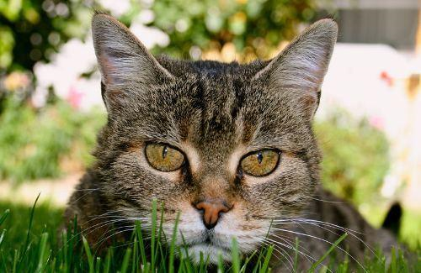

АВТОР: ГАДЖИМУРАДОВА
УЧЕНИЦА 5 «А» КЛАССА
РУКОВОДИТЕЛЬ: ВЕЛИБЕКОВА ЭЛЬМИРА ТАГИЕВНА

ИССЛЕДОВАТЕЛЬСКИЙ ПРОЕКТ
ПО
НЕМЕЦКОМУ ЯЗЫКУ

НА ТЕМУ: «НАЦИОНАЛЬНАЯ КУХНЯ ГЕРМАНИИ»

АВТОР: РАМАЗАНОВ ИМАМ
УЧЕНИК 5 «А» КЛАССА
РУКОВОДИТЕЛЬ: ВЕЛИБЕКОВА ЭЛЬМИРА ТАГИЕВНА

